Ngày soạn: 5 – 9 – 2025 Họ và tên giáo viên: Trần Thị Xinh
Tổ: Tiếng Anh – GDTC – Nghệ thuật

CHỦ ĐỀ 1
VĂN HOÁ ẨM THỰC BÌNH ĐỊNH
Môn học: Giáo dục địa phương 8 - Lớp 8A8
Thời gian thực hiện: (5 tiết) ( từ tiết 1 đến tiết 5)
I. Mục tiêu
1. Về kiến thức
Yêu cầu cần đạt:
- Nhận biết và trình bày được những đặc điểm cơ bản về văn hoá ẩm thực Bình Định.
- Hiểu được khái niệm văn hóa ẩm thực và các yếu tố ảnh hưởng đến văn hóa ẩm thực.
- Trình bày được đặc trưng cơ bản và một số món ăn tiêu biểu của văn hóa ẩm thực Bình Định.
- Trân trọng, tự hào văn hóa ẩm thực của quê hương; thực hiện được một số việc làm phù hợp
với lứa tuổi trong việc gìn giữ, phát huy văn hoá ẩm thực Bình Định.
2. Về năng lực
* Năng lực chung
+ Tự học, giải quyết vấn đề, tư duy, tự quản lý, trao đổi nhóm.
* Năng lực đặc thù
- Năng lực tìm hiểu văn hóa ẩm thực Bình Định: Biết khai thác và sử dụng được các thông tin có trong tư liệu cấu thành nên nội dung bài học.
- Năng lực nhận thức và tư duy văn hóa ẩm thực Bình Định: Bánh Ít lá gai, Chả cá Quy Nhơn, Nem chợ huyện, bánh xèo Mỹ Cang, ….
- Năng lực vận dụng kiến thức, kỹ năng đã học: Đưa ra một số giải pháp để tuyên truyền, quảng bá văn hóa ẩm thực Bình Định
3. Về phẩm chất
+ Thể hiện tình yêu quê hương đất nước, có ý thức tuyên truyền, quảng bá văn hóa ẩm thực Bình Định
II. THIẾT BỊ DẠY HỌC VÀ HỌC LIỆU
1. Thiết bị dạy học
- Sách giáo khoa
- Máy tính, máy chiếu.
- Một số hình ảnh về tuyên truyền, quảng bá văn hóa ẩm thực Bình Định
- Giấy A1 hoặc bảng phụ để làm việc nhóm.
- Một số hình ảnh về vị trí địa lí, điều kiện tự nhiên và tài nguyên thiên nhiên ở Bình Định.
2. Học liệu
- Giáo viên biên soạn theo định hướng phát triển năng lực, phiếu học tập dành cho học sinh.
- Tìm hiểu bài, dự kiến trả lời các câu hỏi SGK.
III. TIẾN TRÌNH DẠY HỌC
Hoạt động1: Xác định vấn đề/nhiệm vụ học tập/mở đầu (10’)
a. Mục tiêu: Tạo tâm thế hứng thú cho học sinh và giúp HS từng bước làm quen bài học.
b. Nội dung: GV nêu tình huống có vấn đề, HS thảo luận câu hỏi.
c. Sản phẩm:
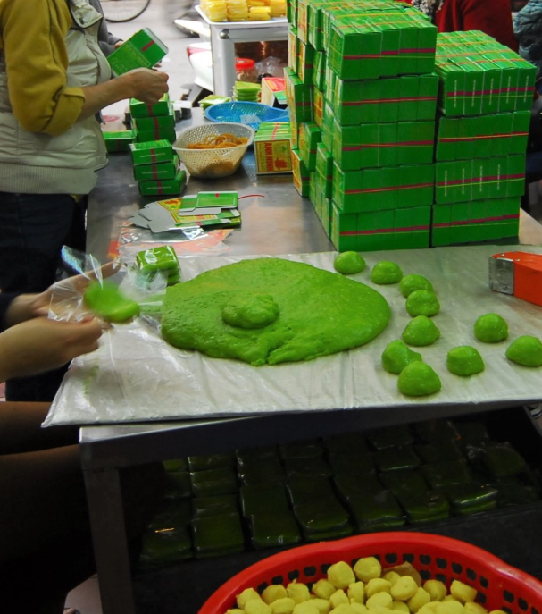  Hình 1. Nguồn: Tác giả  Mùa thu hương CỐM gọi về  Xốn xang đến lạ hương quê đầu mùa  Nắng vàng nhạt, gió nhẹ đưa  Heo may xào xạc ngàn xưa Hà Thành  (Vũ Dung) |  | 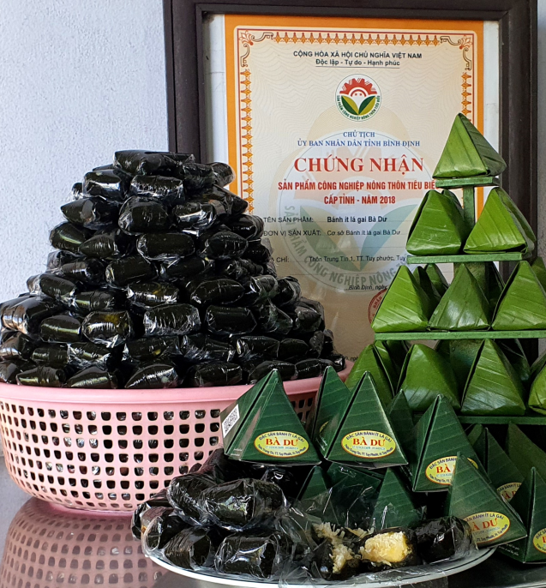  Hình 2. Nguồn: Tác giả  Muốn ăn BÁNH ÍT lá gai  Lấy chồng Bình Định sợ dài đường đi.  (Ca dao)
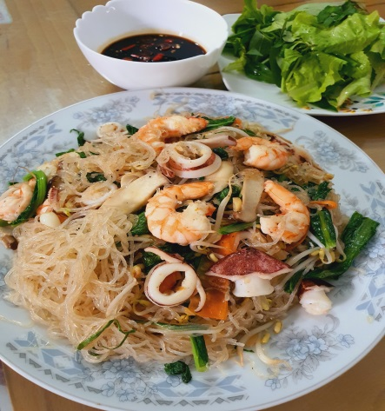  Hình 3. Nguồn: Tác giả  Nón ngựa Gò Găng  Bún SONG THẦN An Thái  (Ca dao) | 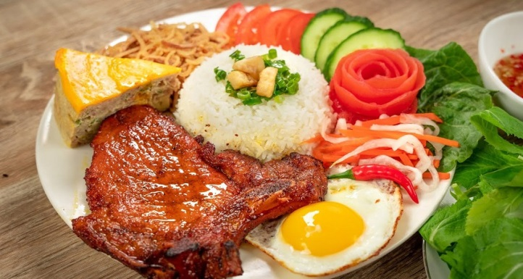  Hình 4. Nguồn: Internet  Người Sài Gòn ăn cơm tấm, có lẽ cũng như người Hà Nội ăn phở vậy! Khắp các ngõ ngách của Sài Gòn rộng lớn chắc hẳn không thể đếm hết có bao nhiêu tiệm cơm tấm lớn nhỏ. Cơm tấm từng được gọi là "món cơm nhà nghèo" theo thời gian nó đã trở thành món ăn thân thuộc của tất cả người Sài Thành và cả những người con thập phương đến đây và ở lại.  (Quỳnh Như)

d. Tổ chức thực hiện:
Bước 1: Giao nhiệm vụ học tập.
GV: đưa ra hình ảnh về ẩm thực Bình Định:
Câu 1: Điền tên món ăn tương ứng vào chỗ trống trong các văn bản cho sẵn.
Hình 1. Nguồn: Tác giả  Mùa thu hương … gọi về  Xốn xang đến lạ hương quê đầu mùa  Nắng vàng nhạt, gió nhẹ đưa  Heo may xào xạc ngàn xưa Hà Thành  (Vũ Dung) |  | Hình 2. Nguồn: Tác giả  Muốn ăn … lá gai  Lấy chồng Bình Định sợ dài đường đi.  (Ca dao)
Hình 3. Nguồn: Tác giả  Nón ngựa Gò Găng  Bún … An Thái  (Ca dao) | Hình 4. Nguồn: Internet  Người Sài Gòn ăn cơm tấm, có lẽ cũng như người Hà Nội ăn phở vậy! Khắp các ngõ ngách của Sài Gòn rộng lớn chắc hẳn không thể đếm hết có bao nhiêu tiệm cơm tấm lớn nhỏ. Cơm tấm từng được gọi là "món cơm nhà nghèo" theo thời gian nó đã trở thành món ăn thân thuộc của tất cả người Sài Thành và cả những người con thập phương đến đây và ở lại.  (Quỳnh Như)
Câu 2: Ngoài các món ăn trên, em còn biết thêm những món ăn nào của quê hương Bình Định?
HS: Lắng nghe và tiếp cận nhiệm vụ.
Bước 2: Thực hiện nhiệm vụ
- GV: Gợi ý, hỗ trợ học sinh thực hiện nhiệm vụ.
- HS: Suy nghĩ, trả lời
Bước 3: Báo cáo, thảo luận
GV: - Yêu cầu 1 HS trình bày sản phẩm.
- Hướng dẫn HS báo cáo (nếu các em còn gặp khó khăn).
HS: - 1 HS trả lời câu hỏi
- Cả lớp theo dõi, nhận xét, bổ sung cho bạn (nếu cần).
Bước 4: Kết luận, nhận định
- GV nhận xét câu trả lời của HS.
- Viết tên bài, nêu mục tiêu chung của bài và dẫn vào HĐ tiếp theo.
Hoạt động 2: Hình thành kiến thức mới (145’)
NỘI DUNG 1: VĂN HÓA ẨM THỰC VÀ ĐẶC TRƯNG VĂN HÓA BÌNH ĐỊNH (45’)
Nội dung 1.1: Văn hóa ẩm thực (25’)
a. Mục tiêu: Giúp HS biết được Văn hóa ẩm thực Bình Định
b. Nội dung: GV tổ chức hoạt động nhóm Văn hóa ẩm thực Bình Định
c. Sản phẩm: Thuyết trình sản phẩm, nêu câu trả lời, bài làm của học sinh.
d. Tổ chức thực hiện:
Bước 1:Giao nhiệm vụ học tập
- GV: yêu cầu HS thảo luận nhóm câu hỏi sau: Em hãy nêu các yếu tố ảnh hưởng đến văn hóa ẩm thực. Cho ví dụ minh họa về các yếu tố ảnh hưởng đến văn hóa ẩm thực?
- HS: Lắng nghe và tiếp cận nhiệm vụ.
Bước 2:Thực hiện nhiệm vụ
- GV: Gợi ý, hỗ trợ học sinh thực hiện nhiệm vụ.
- HS: Suy nghĩ, trả lời.
Bước 3: Báo cáo, thảo luận
GV: yêu cầu đại diện nhóm lên trình bày, báo cáo sản phẩm.
HS: báo cáo sản phẩm (những HS còn lại theo dõi, nhận xét và bổ sung cho bạn)
Bước 4: Kết luận, nhận định:
GV: - Nhận xét thái độ và sản phẩm học tập của HS.
Chốt kiến thức: Văn hóa ẩm thực Bình Định được ảnh hưởng bởi một loạt yếu tố, bao gồm:
a. Địa lý và hải sản:
- Bình Định nằm ở vùng ven biển, do đó hải sản luôn có mặt trong ẩm thực địa phương. Các loại hải sản như cá, tôm, mực, sò điệp, và hàu được sử dụng phổ biến trong các món ăn ở đây. Ví dụ, món bún cá Bình Định là một món ngon với cá chẽm tươi ngon và nước dùng thơm ngon.
b. Lịch sử và truyền thống:
- Bình Định có một lịch sử chiến đấu và tự vệ mạnh mẽ, và điều này đã tạo ra một loạt các món ăn đặc trưng. Ví dụ, bánh xèo Bình Định được làm mỏng và giòn, thể hiện tinh thần của người dân Bình Định trong việc sử dụng tài nguyên hiệu quả trong thời kỳ khó khăn.
c. Đa dạng vùng miền:
- Bình Định có một diện tích lớn và đa dạng về vùng miền. Phía bờ biển có nhiều món ăn hải sản, trong khi phía nội đất có các món ăn dựa trên thực phẩm nông nghiệp như bún bò Huế Bình Định. Sự kết hợp này tạo ra sự đa dạng trong ẩm thực của vùng.
d. Tôn giáo và tâm linh:
- Tôn giáo và tâm linh đóng vai trò quan trọng trong việc lựa chọn các nguyên liệu và cách nấu nướng. Ví dụ, trong các ngày lễ và dịp cúng bái, người dân Bình Định thường chuẩn bị các món ăn đặc biệt để thờ cúng tổ tiên, như bánh chưng; bánh tét; bánh ít
e. Kỹ thuật nấu nướng và gia đình:
- Gia đình đóng vai trò quan trọng trong việc duy trì và phát triển văn hóa ẩm thực. Các công thức gia đình truyền miệng và kỹ thuật nấu nướng truyền thống được chuyển từ thế hệ này sang thế hệ khác. Ví dụ, cách nấu Bún tôm (Phù Mỹ, Bình Định) truyền thống có thể yêu cầu nhiều bước và sự tận tâm để tạo ra một nồi Bún tôm ngon.
Nội dung 1.2: Đặc trưng văn hóa ẩm thực Bình Định (20’)
a. Mục tiêu: Giúp HS biết được một số đặc trưng văn hóa ẩm thực Bình Định
b. Nội dung:
- PP, kỹ thuật dạy học: đàm thoại, sử dụng phương tiện trực quan.
- GV: hướng dẫn lớp quan sát hình và tư liệu để nêu được những nét đặc trưng văn hóa ẩm thực Bình Định
- HS: suy nghĩ cá nhân, làm việc nhóm và hoàn thiện nhiệm vụ.
c. Sản phẩm: Thuyết trình sản phẩm, câu trả lời, bài làm của học sinh.
d. Tổ chức thực hiện:
Bước 1:Giao nhiệm vụ học tập
- GV hướng dẫn lớp hoạt động: yêu cầu HS đọc kênh chữ, thảo luận câu hỏi: Trình bày hiểu biết của em về những yếu tố làm nên đặc trưng văn hóa ẩm thực Bình Định?
- HS: Lắng nghe và tiếp cận nhiệm vụ.
Bước 2: Thực hiện nhiệm vụ:
- GV: Gợi ý, hỗ trợ học sinh thực hiện nhiệm vụ.
- HS: Suy nghĩ, trả lời.
Bước 3: Báo cáo, thảo luận:
GV:
- Yêu cầu HS trả lời, yêu cầu đại diện nhóm trình bày.
- Hướng dẫn HS trình bày, nhận xét
HS:
- Trả lời câu hỏi của GV.
- Đại diện nhóm trình bày sản phẩm của nhóm.
- HS các nhóm còn lại quan sát, theo dõi nhóm bạn trình bày và bổ sung cho nhóm bạn
Bước 4: Kết luận, nhận định:
GV: - Nhận xét về thái độ học tập và sản phẩm học tập của HS. Chốt kiến thức:
- Cách chế biến, cách thưởng thức và các nguyên liệu, cũng như đặc sản mỗi vùng có nét khác nhau, điều đó vô hình trung tạo nên sự đa dạng của ẩm thực miền Trung nói chung.
- Ẩm thực miền Trung đa dạng về hương vị, với nét đặc trưng nổi bật là vị đậm đà, cay nồng trong các món ăn. Hầu như, trong bữa ăn hằng ngày của người miền Trung luôn hiện diện mắm và cá.
- Điều kiện tự nhiên thuận lợi với chiều dài đường bờ biển 134 km; có 03 đầm lớn với tổng diện tích gần 8.000 ha (Thị Nại, Đề Gi, Trà Ổ). Đây là điều kiện tự nhiên ưu đãi để phát triển nguồn lợi thu hải sản mang lại lợi ích lớn về kinh tế và góp phần làm nên bản sắc ẩm thực Bình Định.
- Ví dụ: . Một số món ăn, sản vật đặc sắc của Bình Định phải kể đến như: chả cá (Quy Nhơn), bánh xèo tôm nhảy (Mỹ Cang, Tuy Phước), gỏi cá mai (Đề Gi, Phù Cát), nem (chợ Huyện, Tuy Phước), …
Nội dung 2: Một số món ăn, thức uống tiêu biểu của Bình Định (100’)
Nội dung 2.1: Chả cá (25’)
a. Mục tiêu: Giúp HS biết được ẩm thực chả cá Quy Nhơn, Bình Định
b. Nội dung:
- PP, kỹ thuật dạy học: đàm thoại, sử dụng phương tiện trực quan.
- GV: hướng dẫn lớp quan sát hình và tư liệu để nêu được cách làm ẩm thực chả cá Quy Nhơn, Bình Định
- HS: suy nghĩ cá nhân, làm việc nhóm và hoàn thiện nhiệm vụ.
c. Sản phẩm: Thuyết trình sản phẩm, câu trả lời, bài làm của học sinh.
d. Tổ chức thực hiện:
Bước 1:Giao nhiệm vụ học tập
- GV hướng dẫn lớp hoạt động: yêu cầu HS đọc kênh chữ, thảo luận câu hỏi: Theo em, đặc sắc của chả cá Quy Nhơn là gì? Chả cá có thể chế biến kết hợp thành những món ăn nào khác?
- HS: Lắng nghe và tiếp cận nhiệm vụ.
Bước 2: Thực hiện nhiệm vụ:
- GV: Gợi ý, hỗ trợ học sinh thực hiện nhiệm vụ.
- HS: Suy nghĩ, trả lời.
Bước 3: Báo cáo, thảo luận:
GV:
- Yêu cầu HS trả lời, yêu cầu đại diện nhóm trình bày.
- Hướng dẫn HS trình bày, nhận xét
HS:
- Trả lời câu hỏi của GV.
- Đại diện nhóm trình bày sản phẩm của nhóm.
- HS các nhóm còn lại quan sát, theo dõi nhóm bạn trình bày và bổ sung cho nhóm bạn
Bước 4: Kết luận, nhận định:
GV: - Nhận xét về thái độ học tập và sản phẩm học tập của HS. Chốt kiến thức:
a. Cách làm chả cá:

- Cá để làm chả ngon thường là cá mối, cá thu, cá rựa, cá thuẫn, cá măng,... Có thể kết hợp các loại cá khác nhau để làm chả, mang lại độ dai và hương vị riêng biệt.
- Người làm chả cá thường dùng muỗng hoặc dao chỉ nạo hay lọc lấy phần thịt cá và cho các gia vị như: tỏi, hành (đã băm nhuyễn), tiêu, hạt nêm, muối,... trộn đều, để tầm 20-30 phút cho ngấm đều gia vị, sau đó đem bỏ vào cối quết tay hoặc xay nhuyễn. Khi quết phải khéo léo, nhanh và đều tay để chả cá có độ dai, láng mịn, kết dính vừa phải. Tiếp theo, đến công đoạn tạo hình, vo viên chả cá (kích cỡ tùy thích) hoặc tạo hình tròn rồi ấn dẹp thành từng bánh chả.
b. Ẩm thực:
- Chả cá có hai loại chả hấp và chả chiên. Ngoài bánh canh ra, chả cá có thể kết hợp với bún thành món bún chả cá trứ danh của Quy Nhơn. Bún chả cá có thể tận dụng xương và đầu cá để nấu nước dùng, kết hợp với cà chua, thơm, hành.
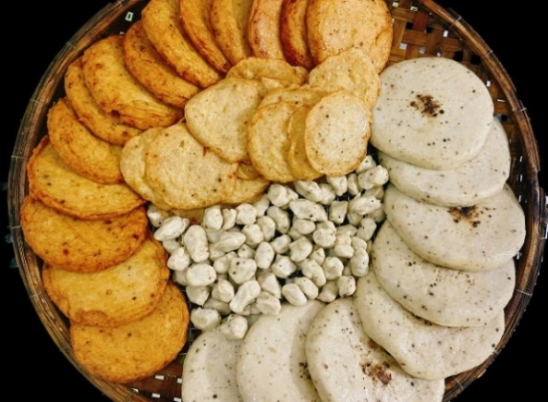  Hình 5. Chả cá chiên và chả cá hấp  Nguồn: Tác giả | 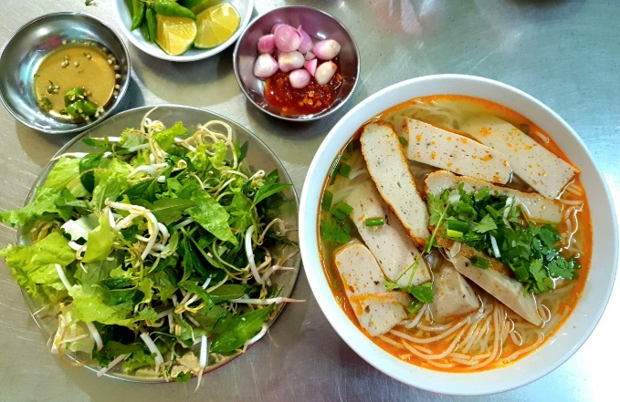  Hình 6. Bún chả cá  Nguồn: Tác giả
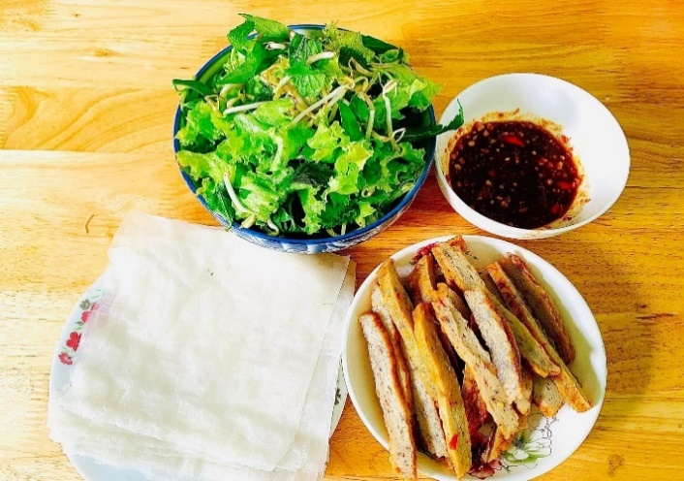  Hình 7. Chả cá cuốn bánh tráng, rau sống  Nguồn: Tác giả | 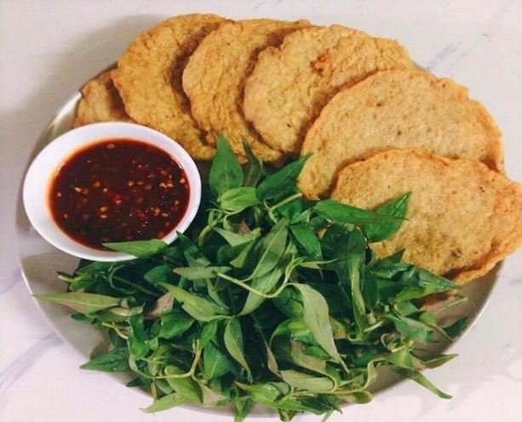  Hình 8. Chả cá mỏng cuốn rau răm  Nguồn: Tác giả

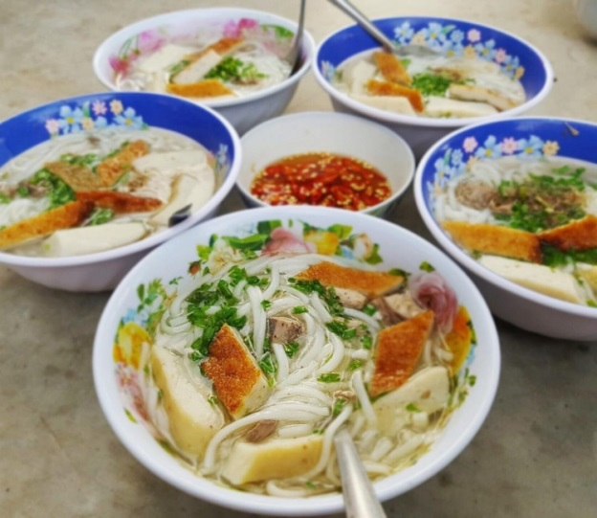
Hình 9. Bánh canh chả cá
Nguồn: Tác giả
Nội dung 3.2: Nem chợ Huyện (25’)
a. Mục tiêu: Giúp HS biết được ẩm thực nem chợ Huyện Tuy Phước
b. Nội dung:
- PP, kỹ thuật dạy học: đàm thoại, sử dụng phương tiện trực quan.
- GV: hướng dẫn lớp quan sát hình và tư liệu để biết về nem chợ Huyện Tuy Phước
- HS: suy nghĩ cá nhân, làm việc nhóm và hoàn thiện nhiệm vụ.
c. Sản phẩm: Thuyết trình sản phẩm, câu trả lời, bài làm của học sinh.
d. Tổ chức thực hiện:
Bước 1:Giao nhiệm vụ học tập
- GV hướng dẫn lớp hoạt động: yêu cầu HS đọc kênh chữ, thảo luận câu hỏi: Bằng hiểu biết của bản thân, em hãy phân tích lợi ích của các nguyên liệu được dùng để làm nem chợ Huyện? Điểm giống nhau trong cách làm ra chả cá và nem là gì?
- HS: Lắng nghe và tiếp cận nhiệm vụ.
Bước 2: Thực hiện nhiệm vụ:
- GV: Gợi ý, hỗ trợ học sinh thực hiện nhiệm vụ.
- HS: Suy nghĩ, trả lời.
Bước 3: Báo cáo, thảo luận:
GV:
- Yêu cầu HS trả lời, yêu cầu đại diện nhóm trình bày.
- Hướng dẫn HS trình bày, nhận xét
HS:
- Trả lời câu hỏi của GV.
- Đại diện nhóm trình bày sản phẩm của nhóm.
- HS các nhóm còn lại quan sát, theo dõi nhóm bạn trình bày và bổ sung cho nhóm bạn
Bước 4: Kết luận, nhận định:
GV: - Nhận xét về thái độ học tập và sản phẩm học tập của HS. Chốt kiến thức:
a. Nguyên liệu làm nem chợ huyện:

- Nem ngon là nhờ vào cách chế biến công phu nhưng yếu tố chính là thịt heo và các gia vị như tỏi, muối, đường, tiêu hột, da heo, thính (là gạo tẻ rang vàng xay nhỏ)
- Điểm đặc biệt của nem chua Bình Định là được gói bằng lá ổi non, tươi
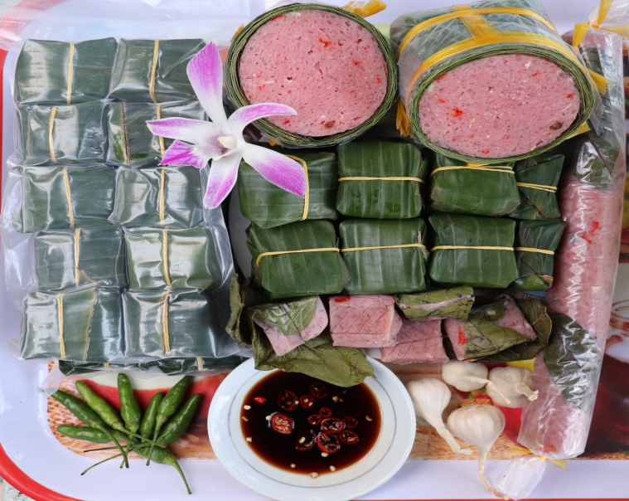
Hình 10. Nem Bình Định được quấn trong lá ổi
Nguồn: Tác giả
b. Hình dáng : Nem Bình Định có 2 loại: nem chiếc và nem cây
c. Ẩm thực: Nem có thể ăn trực tiếp hoặc đem nướng trên lửa than; ăn kèm với rau sống, chả ram, bún, dùng cuốn với bánh tráng
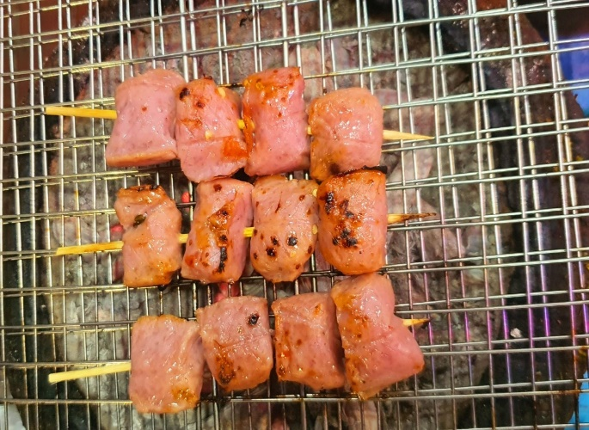  Hình 11. Nem nướng  Nguồn: Tác giả | 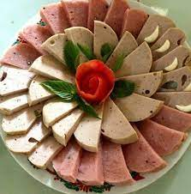  Hình 12. Nem và chả, món khai vị  Nguồn: Tác giả

Nội dung 3.3: Bánh tráng (20’)
a. Mục tiêu: Giúp HS biết được ẩm thực bánh tráng như bánh tráng gạo, bánh tráng khoai lang, bánh tráng nước dừa, bánh cuốn
b. Nội dung:
- PP, kỹ thuật dạy học: đàm thoại, sử dụng phương tiện trực quan.
- GV: hướng dẫn lớp quan sát hình và tư liệu để biết về bánh tráng như bánh tráng gạo, bánh tráng khoai lang, bánh tráng nước dừa, bánh cuốn.
- HS: suy nghĩ cá nhân, làm việc nhóm và hoàn thiện nhiệm vụ.
c. Sản phẩm: Thuyết trình sản phẩm, câu trả lời, bài làm của học sinh.
d. Tổ chức thực hiện:
Bước 1:Giao nhiệm vụ học tập
- GV hướng dẫn lớp hoạt động: yêu cầu HS đọc kênh chữ, thảo luận câu hỏi: Em hãy kể tên một số làng nghề làm bánh tráng trên địa bàn tỉnh mà em biết? Vì sao cho rằng “Trong các bữa ăn thường ngày hay trong những mâm cỗ ngày giỗ chạp của các gia đình, bánh tráng đã trở thành một phần không thể thiếu.”?
- HS: Lắng nghe và tiếp cận nhiệm vụ.
Bước 2: Thực hiện nhiệm vụ:
- GV: Gợi ý, hỗ trợ học sinh thực hiện nhiệm vụ.
- HS: Suy nghĩ, trả lời.
Bước 3: Báo cáo, thảo luận:
GV:
- Yêu cầu HS trả lời, yêu cầu đại diện nhóm trình bày.
- Hướng dẫn HS trình bày, nhận xét
HS:
- Trả lời câu hỏi của GV.
- Đại diện nhóm trình bày sản phẩm của nhóm.
- HS các nhóm còn lại quan sát, theo dõi nhóm bạn trình bày và bổ sung cho nhóm bạn
Bước 4: Kết luận, nhận định:
GV: - Nhận xét về thái độ học tập và sản phẩm học tập của HS. Chốt kiến thức:

- Bình Định được xem là quê hương của bánh tráng. Bánh tráng rất tiện lợi có thể để khô, nhúng nước nếu nướng thì càng ngon bởi vị thơm, giòn của bột gạo.
+ Nguyên liệu: chọn loại gạo ngon trong vùng, gạo đem vo kỹ, ngâm gạo, xay nhuyễn và pha bột với nước theo tỉ lệ, thời gian nhất định.
+ Cách làm: Làm bánh theo cách thủ công, đun sôi một nồi nước, căng khung vải trên miệng nồi, khi tráng bánh, khéo léo khuấy đều bột, dùng gáo múc bột tráng tròn, đều trên khuôn vải đã căng, đậy nắp khoảng 2 phút cho bánh chín bằng hơi nước. Sau đó, dùng đũa dỡ bánh trải ra phên và đem phơi khô ngoài nắng
+ Ẩm thực: Thưởng thức bánh tráng của Bình Định không chỉ là mùi vị của bánh tráng được làm từ nhiều nguyên liệu mà cảm nhận sự tuyệt vời trong cách kết hợp bánh tráng với các món khác tạo nên món ăn mới hấp dẫn
- Hiện trên địa bàn tỉnh đã có nhiều làng nghề sản xuất bánh tráng với quy mô, sản lượng lớn, xuất đi các nơi đáp ứng được thị hiếu đa dạng của người tiêu dùng.
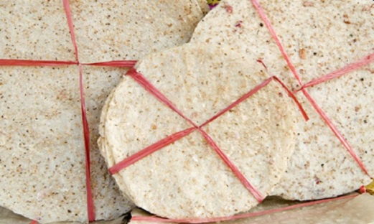  Hình 13. Bánh tráng dừa  Nguồn: Tác giả | 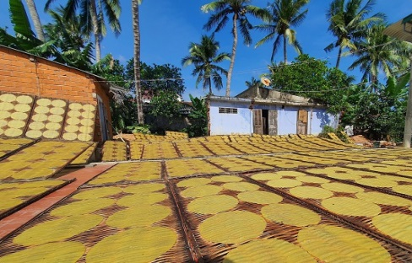  Hình 14. Bánh tráng khoai lang  Nguồn: Tác giả
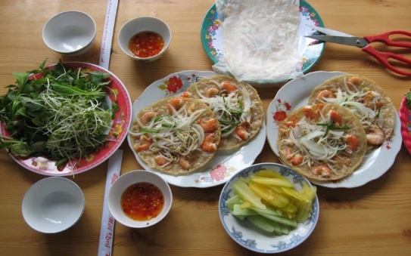  Hình 15. Món bánh xèo cuốn với bánh tráng  Nguồn: Tác giả | 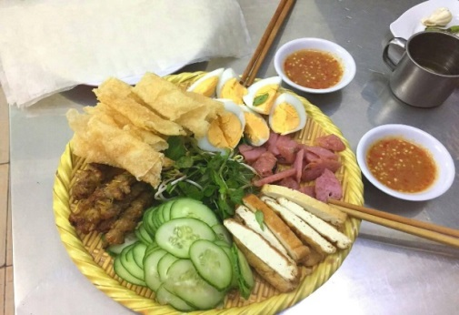  Hình 16. Bánh cuốn Tây Sơn  Nguồn: Tác giả

Nội dung 3.4: Bánh HỒNG (15’)
a. Mục tiêu: Giúp HS biết được ẩm thực bánh hồng
b. Nội dung:
- PP, kỹ thuật dạy học: đàm thoại, sử dụng phương tiện trực quan.
- GV: hướng dẫn lớp quan sát hình và tư liệu để biết về bánh hồng
- HS: suy nghĩ cá nhân, làm việc nhóm và hoàn thiện nhiệm vụ.
c. Sản phẩm: Thuyết trình sản phẩm, câu trả lời, bài làm của học sinh.
d. Tổ chức thực hiện:
Bước 1:Giao nhiệm vụ học tập
- GV hướng dẫn lớp hoạt động: yêu cầu HS đọc kênh chữ, thảo luận các câu hỏi:
Câu 1: Theo em, ngoài bánh hồng ra, ở một số tỉnh phía Bắc có những loại bánh nào được dùng trong dịp “báo hỉ”?
Câu 2: Câu nói:“Chừng nào cho ăn bánh hồng?” hay “Sớm cho bà con ăn bánh hồng” mang ý nghĩa gì?
- HS: Lắng nghe và tiếp cận nhiệm vụ.
Bước 2: Thực hiện nhiệm vụ:
- GV: Gợi ý, hỗ trợ học sinh thực hiện nhiệm vụ.
- HS: Suy nghĩ, trả lời.
Bước 3: Báo cáo, thảo luận:
GV:
- Yêu cầu HS trả lời, yêu cầu đại diện nhóm trình bày.
- Hướng dẫn HS trình bày, nhận xét
HS:
- Trả lời câu hỏi của GV.
- Đại diện nhóm trình bày sản phẩm của nhóm.
- HS các nhóm còn lại quan sát, theo dõi nhóm bạn trình bày và bổ sung cho nhóm bạn
Bước 4: Kết luận, nhận định:
GV: - Nhận xét về thái độ học tập và sản phẩm học tập của HS. Chốt kiến thức:

- Bánh hồng cũng là một món đặc sản lâu đời của Bình Định bên cạnh bánh ít lá gai, bánh tráng...
+ Nguyên liệu: gồm gạo nếp, đường kính và dừa

+ Ẩm thực: Bánh hồng được coi là biểu trưng cho tin vui, thường xuất hiện vào dịp đặc biệt như đám cưới hỏi, giỗ chạp của người dân địa phương và thường là món dùng tráng miệng.
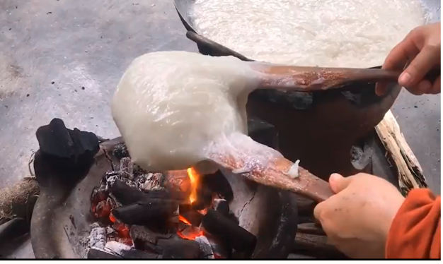  Hình 17. Đánh bột  Nguồn: Tác giả | 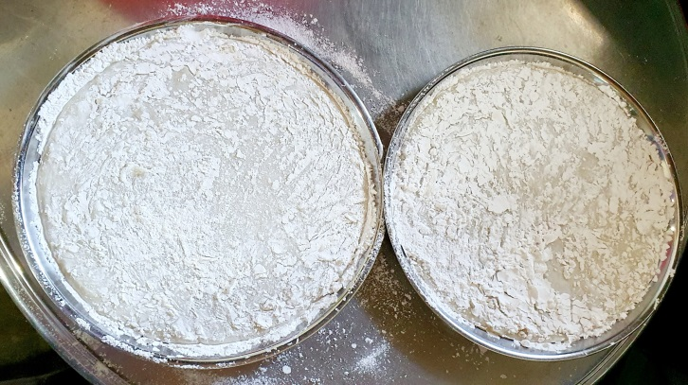  Hình 18. Bánh đổ ra khuôn  Nguồn: Tác giả
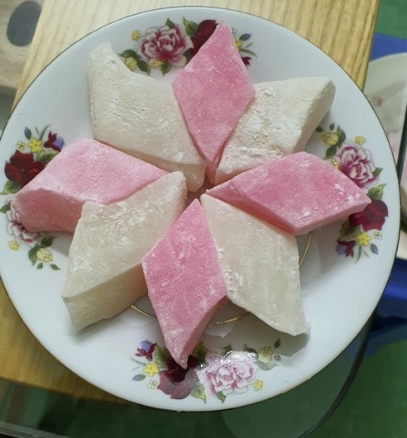
Hình 19. Bánh hồng
Nguồn: Tác giả
Nội dung 3.5: RƯỢU BẦU ĐÁ (15’)
a. Mục tiêu: Giúp HS biết được ẩm thực thức uống rượu Bầu Đá
b. Nội dung:
- PP, kỹ thuật dạy học: đàm thoại, sử dụng phương tiện trực quan.
- GV: hướng dẫn lớp quan sát hình và tư liệu để biết về ẩm thực thức uống rượu Bầu Đá
- HS: suy nghĩ cá nhân, làm việc nhóm và hoàn thiện nhiệm vụ.
c. Sản phẩm: Thuyết trình sản phẩm, câu trả lời, bài làm của học sinh.
d. Tổ chức thực hiện:
Bước 1:Giao nhiệm vụ học tập
- GV hướng dẫn lớp hoạt động: yêu cầu HS đọc kênh chữ, thảo luận các câu hỏi:
Câu 1: Vì sao có tên gọi là rượu Bàu Đá?
Câu 2: Em hãy nêu xuất xứ Rượu Bàu Đá? Qui trình nấu rượu Bàu Đá? Rươụ Bàu Đá được dùng trong dịp nào trong nào?
- HS: Lắng nghe và tiếp cận nhiệm vụ.
Bước 2: Thực hiện nhiệm vụ:
- GV: Gợi ý, hỗ trợ học sinh thực hiện nhiệm vụ.
- HS: Suy nghĩ, trả lời.
Bước 3: Báo cáo, thảo luận:
GV:
- Yêu cầu HS trả lời, yêu cầu đại diện nhóm trình bày.
- Hướng dẫn HS trình bày, nhận xét
HS:
- Trả lời câu hỏi của GV.
Câu 1. Vì các bầu gốm có hình dạng đặc biệt được sử dụng để ủ rượu truyền thống. Những cái bàu gốm này thường có hình dáng giống hình bầu, và chúng được sử dụng để nấu và ủ rượu. Bầu gốm giúp bảo quản và phát triển hương vị đặc trưng của rượu Bàu Đá.
- Đại diện nhóm trình bày sản phẩm của nhóm.
- HS các nhóm còn lại quan sát, theo dõi nhóm bạn trình bày và bổ sung cho nhóm bạn
Bước 4: Kết luận, nhận định:
GV: - Nhận xét về thái độ học tập và sản phẩm học tập của HS. Chốt kiến thức:
- Xuất xứ: Làng nghề Cù Lâm (xã Nhơn Lộc, thị xã An Nhơn), cái nôi sản xuất rượu Bàu Đá.
- Quy trình: nấu rượu mất rất nhiều thời gian và vô cùng công phu, đòi hỏi người nấu phải kiên trì, chịu khó. Thường sẽ mất khoảng 6 ngày hoàn thành tất cả các công đoạn nấu để có thể tạo ra một mẻ rượu Bàu Đá thơm ngon
- Rượu Bàu Đá không chỉ góp mặt trong các cuộc vui, liên hoan, gặp gỡ… mà còn giúp hỗ trợ điều trị bệnh, tăng cường sức khỏe nếu dùng đúng cách.
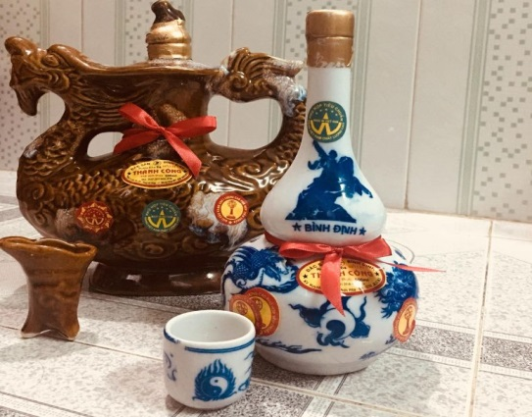  Hình 20.  Nguồn: Tác giả | 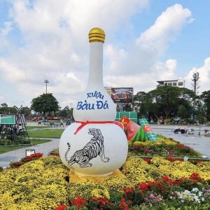  Hình 21.  Nguồn: Tác giả

Hoạt động 3. Luyện tập (20’)
a. Mục tiêu: Vận dụng kiến thức của bài học vào việc làm bài tập cụ thể
b. Nội dung: HS suy nghĩ cá nhân làm bài tập của GV giao
c. Sản phẩm: Câu trả lời của học sinh
d. Tổ chức thực hiện:
Bước 1: Giao nhiệm vụ học tập.
- GV: HS suy nghĩ, hoàn thành câu hỏi:
1. Vẽ sơ đồ thể hiện quy trình làm một món ăn, thức uống đặc sắc của quê hương.
2. Thảo luận để tìm ví dụ chứng minh cho nhận định: Món ăn nổi tiếng của Bình Định không chỉ góp phần tạo nên văn hoá ẩm thực mà còn có vai trò quan trọng đối với sự phát triển kinh tế của tỉnh nhà.
- HS: lắng nghe.
Bước 2: Thực hiện nhiệm vụ
- HS xác định yêu cầu của đề bài và suy nghĩ cá nhân để làm bài tập
- GV hướng dẫn cho HS tìm hiểu đề và làm bài tập
Bước 3: Báo cáo, thảo luận
- GV yêu cầu HS trình bày sản phẩm của mình.
- HS trình bày, theo dõi, nhận xét, đánh giá và bổ sung cho bài của bạn (nếu cần).
Bước 4: Kết luận, nhận định: GV nhận xét bài làm của HS.
Hoạt động 4. Vận dụng (5’)
a. Mục tiêu: Củng cố và mở rộng kiến thức nội dung của bài học cho HS
b. Nội dung: GV giao nhiệm vụ, HS thực hiện nhiệm vụ
c. Sản phẩm: Bài làm của HS
d. Tổ chức thực hiện:
Bước 1: Giao nhiệm vụ học tập.
- GV: Yêu cầu HS hoạt động nhóm trả lời các câu hỏi sau:
1. Trước thực trạng sử dụng các chất độc hại để bảo quản thực phẩm, gây ảnh hưởng trực tiếp đến sức khoẻ người tiêu dùng, em hãy vẽ một bức tranh với thông điệp “Hãy bảo vệ sức khoẻ cộng đồng”.
2. Học sinh làm việc theo nhóm, thực hiện một trong các nội dung sau:
a) Tổ chức một buổi ẩm thực với chủ đề “ ẩm thực Bình Định xưa và nay”. Qua đó, các em hãy trưng bày và thuyết trình về những món ăn nổi tiếng của Bình Định nhằm quảng bá đặc sản địa phương mình.
b) Thực hiện video, clip giới thiệu về một đặc sản của địa phương, hay tạo lược đồ ẩm thực tỉnh Bình Định.
- HS: Lắng nghe và tiếp cận nhiệm vụ.
* Bước 2: HS thực hiện nhiệm vụ
Các nhóm thảo luận, và trình bày trong buổi học sau.
* Bước 3: Báo cáo, thảo luận
Hs trình bày sản phẩm hoàn thành gửi sản phẩm qua E-mail hay Zalo của giáo viên
Giáo viên chấm kết quả của các nhóm chia sẻ.
* Bước 4: Kết luận, nhận định
- Giáo viên nhận xét, đánh giá quá trình làm việc của học sinh và các nhóm nộp bài qua E-mail hay Zalo của giáo viên.
- Dặn dò HS những nội dung cần học ở nhà và chuẩn bị cho bài học sau.

